OSCE Pädiatrie: häufigste Kinderkrankheiten

Red Flags:
- Trinkschwäche/ keine Nahrungsaufnahme
- Spielen reduziert
- Fieber
- Meningismus (Lasègue, 3-Fuss-Phänomen, Brudzinski, Kernig, Nackensteifheit, Kniekuss)
- Somnolenz/ Apathie
- Exsikkose-Zeichen (eingesunkene Fontanellen, trockene Schleimhäute, Anurie)
- Dyspnoe-Zeichen (Nasenflügeln, Zyanose, Interkostal-Einziehungen, Tachykardie, Tachypnoe, pfeifende Atmung)
- Schock-Zeichen (Marmorierte blasse Haut)
- Hautveränderungen: Petechien, Ekchymosen, Hämatome (=> Meningitis, Blutungsneigung, Gewalt)

Wichtige Anamnese-Punkte:
- Impfstatus
- Durchgemachte Kinderkrankheiten
- SS, Geburt und bisherige Entwicklung
- Jetzige Ernährung

DD Bauchschmerzen:
- Obstipation
- Appendizitis
- Gastroenteritis
- Invagination/ Volvulus bei Kleinkindern
- Hodentorsion
- Zystitis, Pyelonephritis
- EUG
- Seltene Ursachen: Purpura Schönlein-Henoch

Warnzeichen GIT:
- Gastrointestinaler Blutverlust
- Nächtliche Durchfälle
- Perianale Erkrankung (bei Analfisteln an M. Crohn denken, Analprolaps => Zystische Fibrose)
- Exsikkose
- Ungewollter Gewichtsverlust
- Wachstumsverzögerung, Pubertätsverzögerung

Gastroenteritis: (akute Diarrhoe mit Übelkeit und Erbrechen)
- Anamnese: Dauer, Art, Flüssigkeitsverlust (Erbrechen, Durchfall), Flüssigkeitsaufnahme, Urinproduktion, Gewicht
- Warnzeichen: Apathie, Bewusstseinstrübung, weiterer Flüssigkeitsverlust, Anurie, Fieber
- Kind unter 3 Mo alt: Gefahr der Sepsis/ Meningitis
- Zeichen schwerer Dehydratation: somnolent, peripher kühl, tachykard, tachypnoisch, tiefer Blutdruck, reduzierter Hautturgor, eingefallene Augen, keine Tränen, eingesunkene Fontanellen, trockene Schleimhäute, Anurie
- Bei Tachykardie und marmorierter Haut an Schock denken! -> i.v. Zugang und Volumen
- Labor nur bei schwerer Gastroenteritis (Elektrolyte, CRP, BB, Krea)
- Therapie:
  - Rehydrierung (spezielle orale WHO-Rehydratationslösung)
  - Laufende Verluste ersetzten
  - Wiedereinführung Nahrungsaufnahme nach 4-8h (weiter stillen!)
- Falls oral nicht möglich: i.v. Rehydrierung oder nasogastrische Sonde
- Hypertone Dehydratation (>150mmol/l): nur langsame Korrektur der Hypernatriämie (zu schnelle Rehydrierung birgt Gefahr Hirnödem, ZNS-Schädigung)
- DD: Appendizitis, Invagination, Volvulus, HWI, Meningitis
- DD Diarrhoe:
  - Fieber => Enteritis: Umgebungsanamnese, Reiseanamnese
  - Blutig => infektiöse, Volvolus, Invagination, IBD
  - Gedeihstörung => Zöliakie, Nahrungsmittelallergie, Lactose-/Fructoseintoleranz, CF (exokrine Pankreasinsuffizienz)
  - Obstipation, dann explosionsartig => M. Hirschsprung
  - Gesunder Säugling: Dreimonatskolik
- DD Erbrechen:
  - Fieber => Gastritis, Meningitis
  - Neonatal/Säuglinge =>
    - Ösophagusatresie (schaumig, erste Nahrungsaufnahme, Polyhydramnion)
    - Dünndarmatresie (gallig, 1. LW, kein Mekoniumabgang)
    - Pylorusstenose (schwallartig, 2.-4. Lebenswoche, hypokaliäme, hypochloräme Alkalose)
    - Adrenogenitales-Syndrom mit Salzverlustsyndrom (10. LT. Trinkschwäche, Dehydratation, Apathie, metabolische Azidose mit Hyperkaliämie und Hyponatriämie)
  - Gesunder, zufriedener Säugling => Aufstossen nach Mahlzeit

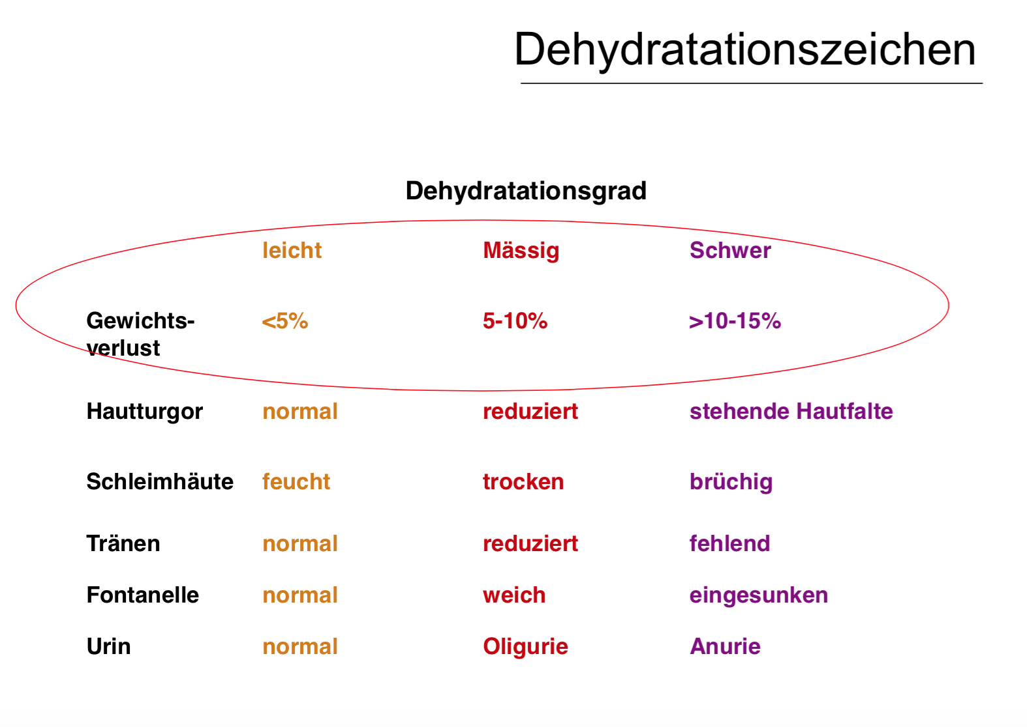

DD Exanthematöse Kinderkrankheiten:
- Masern: makulopapulöses Exanthem, konfluierend, Beginn Gesicht, Koplik Flecken, Husten, Rhinitis, Konjunktivitis, Fieber
- Röteln: feinmakulöses Exanthem, initial im Gesicht, Lymphadenopathie, Arthralgien
- Ringelröteln: girlandenförmiges Exanthem (=Exanthma infectiosusm), Extremitäten betont, slapped cheeks, subfebrile Temperaturen, Arthralgien
- Varizellen: makulo-papulo-vesikulo-krustöses Exanthem, zuerst Kopfhaut, Pruritus, Fieber
- Scharlach: feinpapulöses Exanthem, an Gesicht beginnend, blasses Munddreieck, Tonsillen vergrössert, Erdbeerzunge, hohes Fieber
- Dreitagefieber = Exanthema subitum: flüchtiges ,irreguläres, stammbetontes Exanthem, hohes Fieber für 3 Tage
- Kawasaki-Syndrom: Exanthem v.a. an Händen und Füssen, Konjunktivitis, Himbeerzunge, Lacklippen, Lymphadenopathie, Fieber >5 Tage

DD Purpura fulminans:
- Meningokokkensepsis (Nackensteifigkeit, universelle Verteilung...)
- Vaskulitis (Purpura Schönlein-Henoch)
- Druckerhöhung in Gebiet der V.cava superior
- Virusinfektion mit DIC

DD Atemnot:
- Obstruktion obere Atemwege (verlängertes Inspirium)
  - Akut infektiöser (Pseudo)Krupp: Parainfluenzaviren, nach Erkältung, bellender Husten, Heiserkeit => Tx: Inhalation mit kalter, feuchter Luft + Adrenalin, evtl. Prednisolon/ O₂
  - Spastischer (Pseudo)Krupp: evtl. allergisch, aus voller Gesundheit
  - Bakterielle Laryngotracheitis: S. Pneumoniae..., hohes Fieber
  - Epiglottitis: H.influenzae Typ B, schlechter AZ, „hot potato voice“ => Tx: Intubationsbereitschaft, Prednisolon i.v. über 2d, Penicillin für 10d
  - Kehlkopfdiphterie (echter Krupp): C. Diphteriae, schlechter AZ, Fieber, bellender Husten, Heiserkeit, Dx: sofortig Abstrich-Schnelltest zum direkten Erregernachweis, Diphterie-Toxin PCR, Tx: sofortig Diphterie-Antitoxin, Penicillin, Isolation
  - Anaphylaxie mit Larynxödem => Schwellung, Exposition, Tx: Adrenalin i.m., β-Sympathomimetika, Prednisolon i.v., O₂, Antihistaminika p.o.
  - Fremdkörperaspiration: Husten, vermehrter Speichelfluss, unbeobachtetes Spielen, aus voller Gesundheit kein Fieber , weitere Fremdkörper ausschliessen (Ohren, Nase)
=> keine forcierte orale Untersuchung/Laryngoskopie, nur in Intubationsbereitschaft, da plötzlicher Glottisverschluss/ Atemstillstand möglich, Fremdkörper können beim Versuch Sie zu entfernen weiter hineingestossen werden
=> Nüchtern lassen (Bronchoskopiebereitschaft)

- Obstruktion untere Atemwege (verlängertes Exspirium)
  - Asthma: Lebensbedrohlich bei „Silent chest“ oder Hyperkapnie => Inhalation mit β-Sympathomimetika, ggf. auch iv., Glukokortikoide p.o./ i.v.
  - Obstruktive Bronchitis: Bronchospasmus bei viralem Infekt (RV, RSV, PIV)
  - Bronchiolitis: akute Virusinfektion bei Säuglingen (RV, RSV), Knisterrasseln, Apnoe

- Atemnot ohne Obstruktion
  - Pneumonie: feinblasige RG, AZ schlecht, Fieber, Husten, Tachypnoe, bei Virusinfekt (RSV, Influenza) untypische Symptome.

- Diagnostik: Klinik, Sauerstoffsättigung, Auskultation, BGA, Rx Thorax

Angeborene Herzfehler:
- Anzeichen: Zyanose, Herzinsuffizienz (Trinkmüde, Schwäche), tiefe Sauerstoffsättigung
- Herzgeräusch nicht immer vorhanden
- Schwirren und hyperaktives Präkordium oftmals aussagekräftiger als Herzauskultation
- Genaue Abklärung und operatives Vorgehen nötig
Zyanotische Herzfehler
- Fallot-Tetralogie (Pulmonalstenose, Rechtsherzhyperplasie, reitende Aorta, VSD)
- Transposition der grossen Arterien
(primär) Azyanotische Herzfehler
- Ventrikelseptumdefekt
- Atriumseptumdefekt
- Persistierender Ductus arteriosus Botalli
- Aortenisthmusstenose (obere Einflussstauung, Nasenbluten)
- Pulmonal-/Aortenklappenstenose
=> Im Endstadium kommt es zur Eisenmenger-Reaktion: Irreversibel erhöhter Lungengefäßwiderstand → Druck im rechten Ventrikel übersteigt den Druck im linken Ventrikel → Shuntumkehr mit Zyanose

DD Gedeihstörung:
- Unterernährung bei GIT Erkrankung
  - Zöliakie => Dx: Transglutaminase-AK, gesamt-IgA, Dünndarmbiopsie
  - Kuhmilchallergie => gesamt IgE, Verzichtsdiät
  - Laktose-Intoleranz => H₂-Atemtest, Verzichtsdiät
  - Malnutrition
  - GERD => pH-Metrie
  - M. Crohn => Sono terminales Ileum, Calprotectin im Stuhl, Koloskopie
- Endokrinopathie (GH tief, DM? Knochenalter? TSH?)
- Konstitutionell (kleine Eltern)
- Chromosomen-Störung
- ZNS-Erkrankung
- CF

- Fehlende Kontaktaufnahme, wenig subkutanes Fett, Entwicklungsverzögerung
- Genaue Aufzeichnung auf Perzentilen-Kurven wichtig

Farbe des Neugeborenen:
- Blue Baby: Zyanose aufgrund persistierenden Re-Li-Shunt
- White Baby: Zentralisierung aufgrund Asphyxie

Wichtigste Epilepsieformen im Kindesalter:
- Blitz-Nick-Salam Epilepsie
- Absenzenepilepsie
- Fokale Epilepsie (Rolandoepilepsie)
- Ausschluss: symptomatische Epilepsie => Hypoglykämie? Labor, EEG, Sono bei offener Fontanelle, MRI, LP

Vorgehen bei Epilepsie:
- Sorgfältige Anamnese (Anfall, Begleitsymptome, Trigger)
- Labor (Elektrolyte, Glucose,..)
- EEG
- Vitamin B6
- Antiepileptika (Vigabatrin, Topiramat...)

DD epileptische Anfälle im Kindesalter:
- Fieberkrämpfe
  - Anfall bei fieberhaften Infekt ausserhalb ZNS
  - Dx: Fokus Suche, EEG im Verlauf
  - Tx: Fiebersenkung mittels Paracetamol, Anfall-Durchbrechung mittels Diazepam
- Komplizierter Fieberkrampf
  - >15 min, >1/24h, fokaler Beginn, seitenbetont, postparoxysmale Lähmung/ Sprachstörung, Alter < 6 Mo/ > 6 J.
  - Dx: Fokussuche, EEG zeitnah, LP zum Ausschluss Herpesencephalitis
  - Tx: Paracetamol, intermittierende Diazepam-Prophylaxe)
- Affektkrämpfe (Trigger Schmerz, Wut, Trotz)
- Pavor nocturnus (Aufschreien und Weinen 1h nach Einschlafen, DD Albtraum in 2. Nachthälft)
- Kindliche Masturbation

Hirndruckzeichen
- Nausea, Nüchternerbrechen
- Meningismus => Lasègue, Brudzinski, Kernig
- Kopfschmerzen, Photophobie
- Stauungspapille => Ophtalmoskopie
- enge kortikale Furchen, komprimierte/ aufgestaute Liquorräume, Herniationen => MRI
Harnwegsinfekte:
- Anamnese: Trinkmenge, Miktionsfrequenz, Hygiene, Obstipation, Blasenentleerungsstörung
- Oft Ursache unklaren Fiebers, typische Zeichen eines HWI fehlen bei Kleinkindern oft
- Unterscheidung: Zystitis vs. Pyelonephritis
- Diagnostik: Urinstatus, Urinkulturen, Nierensono, Labor (Elektrolyte, Krea),
- evtl. Abklärung eines vesico-ureteralen Refluxes (VUR)
- Therapie: AB (i.v. falls <6 Mo, oral falls >6 Mo), Flüssigkeit, Analgesie, Dauerprophylaxe bei VUR

CF Trias:
- Husten, Infekte und Gedeihstörung
- Mekonium Ileus, Analprolaps, Steatorrhoe

Gelenk-/Knochenschmerzen:
Hüftschmerzen
- Coxitis fugax (=> vorangehender Infekt der OAW, 3-9 LJ. Analgesie und Bettruhe, Verschwinden < 7d)
- Septische Coxitis
- Epiphyseolysis capitis femoris (=> 12-16. LJ, unsportliche Jungen 90% lenta, 10% acuta => OP in beiden Fällen)
- M. Perthes (=> 4.- 8.LJ, belastungsabhängiges Schonhinken, Ausstrahlung ins Knie)
Weitere
- Reaktive Arthritis
- Septische Arthritis
- Osteomyelitis
- M. Osgood-Schlatter (=> Tibia-Plateau-Nekrose)
- Juvenile Arthritis (typisch Knie, Sprunggelenk)
- Borreliose (=> Anamnese Zeckenbiss/ Erythema chronicum migrans, asymmetrischer Gelenksbefall)
- Rheumatisches Fieber
- Purpura Schönlein-Henoch (=> abdominale Schmerzen, Blut in Stuhl/Urin, Petechien)
- Knochentumore
  - Osteosarkom (=> häufigster maligner Knochentumor, metaphysär, kniegelenksnah)
  - Osteochondrom (= kartilaginäre Exostose => häufigster benigner Knochentumor)
  - Ewing-Sarkom (=> Diaphyse)
  - Juvenile Knochenzyste
- Rachitis
- Hämatologische Erkrankungen
- Wachstumsschmerz (=> Ausschussdiagnose)

Fieber

≥ 38.0°C rektal
≥ 37.5°C axillär
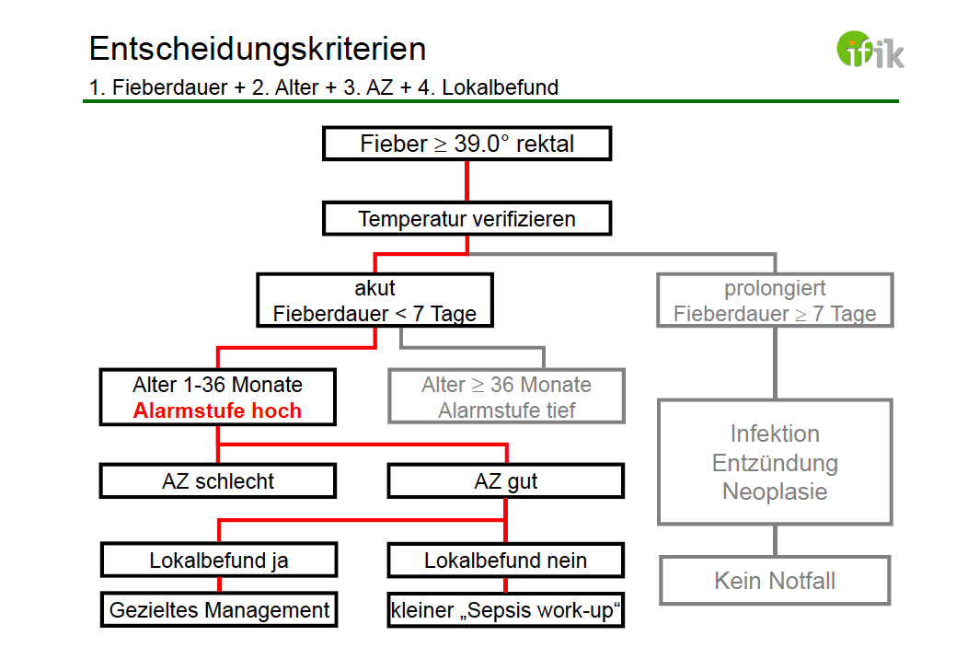

DD Fieber (ohne Fokus) (fever of unknown origin =FUO)
Nicht verpassen:
- Okkulte Bakteriämie (3%)
- Meningitis viral, bakteriell (0.001%)
- Neuroborreliose
- Hirn Abszess
- Bakterielle Pneumonie
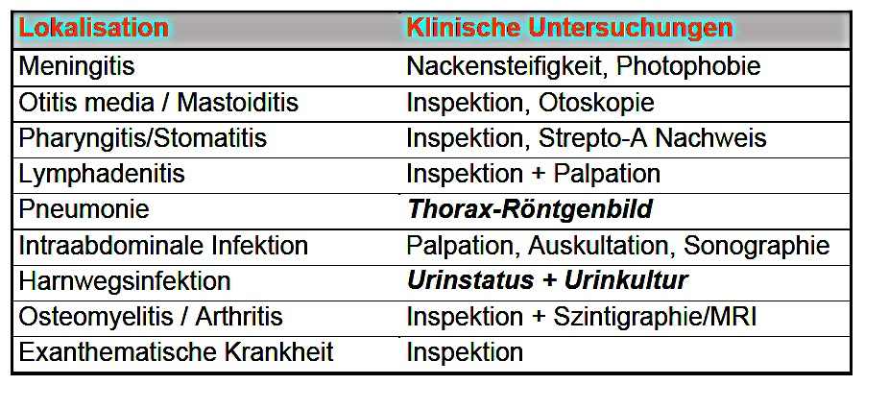
- Pyelonephritis
Häufig:
- Harnwegsinfekt
- Otitis media, Mastoiditis (häufigste!)
- Orbitaphlegmona
- Sinusitis ethmoidalis
- Dakroadenitis
- Lymphadenitis
- Pneumonie
- Intraabdominelle Infektion
- Skelettinfektion
- Exanthem
- Gingivostomatitis aphtosa (HSV Typ 1 Primoinfektion)
- Impetigo contagiosa (S.aureus und beta-hämolysierende Strept. der Gruppe A)
- Herpangina (auch Hand-Fuss-Mund-K.heit, Coxackie-Viren)
- Exanthenum subitum (Dreitagefieber, HHV6)

Red Flags (wenn ein Kriterium erfüllt -> Notfall!)
- Alter < 36 Monaten
- schlechter AZ
  - Spielverhalten ⬇
  - Bewusstsein ⬇
  - Trinkverhalten ⬇
  - Petechialer Hautausschlag
- Nackensteifigkeit (Kernig, Brudzinski, Test beim Kleinkind: Knie ein „Müntschi“ geben)
  - CAVE: unsicheres Zeichen bei 1. <12 Monaten, 2. Bewusstsein ⬇ und 3. unter Medis
- Irratibilität („lässt sich nicht beruhigen“), Schlafstörung
- Photophobie
- Hirndruckzeichen (Ausschluss vor LP, ggf. mittels Ophtalmoskopie/ MRI)
  - Bewusstseinsveränderung
  - Störung der Pupillenmotorik
  - Fokal neurologische Ausfälle
  - GCS
- Retroaurikuläre Schwellung u. Rötung (Mastoiditis)
- Hinweise auf Orbitaphlegmone (DD Periorbitalphlegmone)
  - Augenschmerz
  - Exophtalmus
  - Augenmotilitätsstörung
  - Chemose
  - Visusabfall
- Dehydrationszeichen
  - Eingesunkene Fontanelle
  - Tränenloses Weinen
  - Trockene Schleimhäute
  - Geringe Urinproduktion
- Blutig, schleimige Diarrhoe
- Kein Stuhlgang, kein Wind
- Wachstumsverzögerung, Gewichtsverlust, Perzentilenwechsel

Beurteilung AZ
- gewohnte Aktivität (Spielverhalten) nach Fiebersenkung (Paracetamol) ja/ nein
- Bewusstsein (Apathie, Somnolenz) normal/ abnorm
- Flüssigkeitshaushalt (Trinken, Urin, Diarrhoe) normal/ abnorm
- Petechialer Ausschlag ja/ nein

Atemnot
- Tachypnoe
- Zyanose
- Stridor
- Nasenflügeln
- Subclaviculäre und subcostale Einziehungen

Diagnostik
- Kompletter Status
- Urinstatus
  - Bakteriurie (Signifikante Bakteriämie: 1x Katheterurin ≥ 10^4 Bakterien/ml)
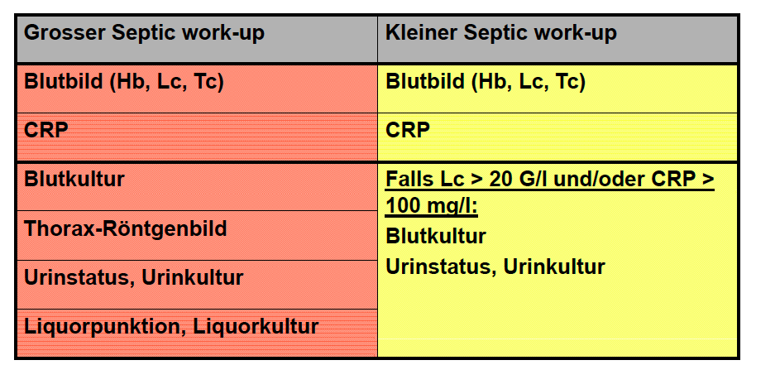
  - Leukozyturie
  - Nitrit
- Labor
  - Differential Blutbild
  - CRP
  - Blutkultur
  - Kreatinin
  - Gerinnung (Quick, aPTT, D-Dimer)
- LP (CAVE: Ausschluss erhöhter Hirndruck)
- Serologien im Liquor (Borrelien, FSME, Mumps = Paramyxovirus)
- CT (Schädel)
- Röntgen (Thorax)

Häufigste Erreger
- Virale Meningitis FSME, Enteroviren, Mumps (Paramyxovirus)
- Bakterielle Meningitis S.pneumoniae, N.meningititis, H.influenzae, B.burgdorferi
- Hirnabszess Streptokokken, Anaerobier, S.aureus, Citrobacter spp
- Otitis media S.pneumoniae, H.influenzae, M.catarrhalis
- Mastoiditis S.pneumonia, S.pyogenes, S.aureus
- Stomatitis HSV, Coxackie, Streptokokken, Staphylokokken
- Periorbitalphlegmone H.influenzae, S.pneumoniae
- Oribtaphlegmone Anaerobier
- Sepsis S.pneumoniae, N.meningitidis, S.aureus, S.pyogenes. E.coli,
Salmonella
- Gastroenteritis Rotaviren (80%), Noroviren, Adenoviren, Enteroviren, Bak.
- Akut infek. Krupp Parainfluenzaviren
- Krupp Cornyebacterium diphteriae
- Obstruktive Bronchitis Rhinoviren, Respiratory Syncitial V., Parainfluenza V., HMPV
- Bronchiollitis RSV, RV, Humanes metapneumo Virus,
- Pneumonie, ambulant erworben, typisch
< 2. LJ S.pneumoniae, H.influenzae, S.aureus, S.pyogenes
2.-5. LJ dito
> 5. LJ S.pneumoniae

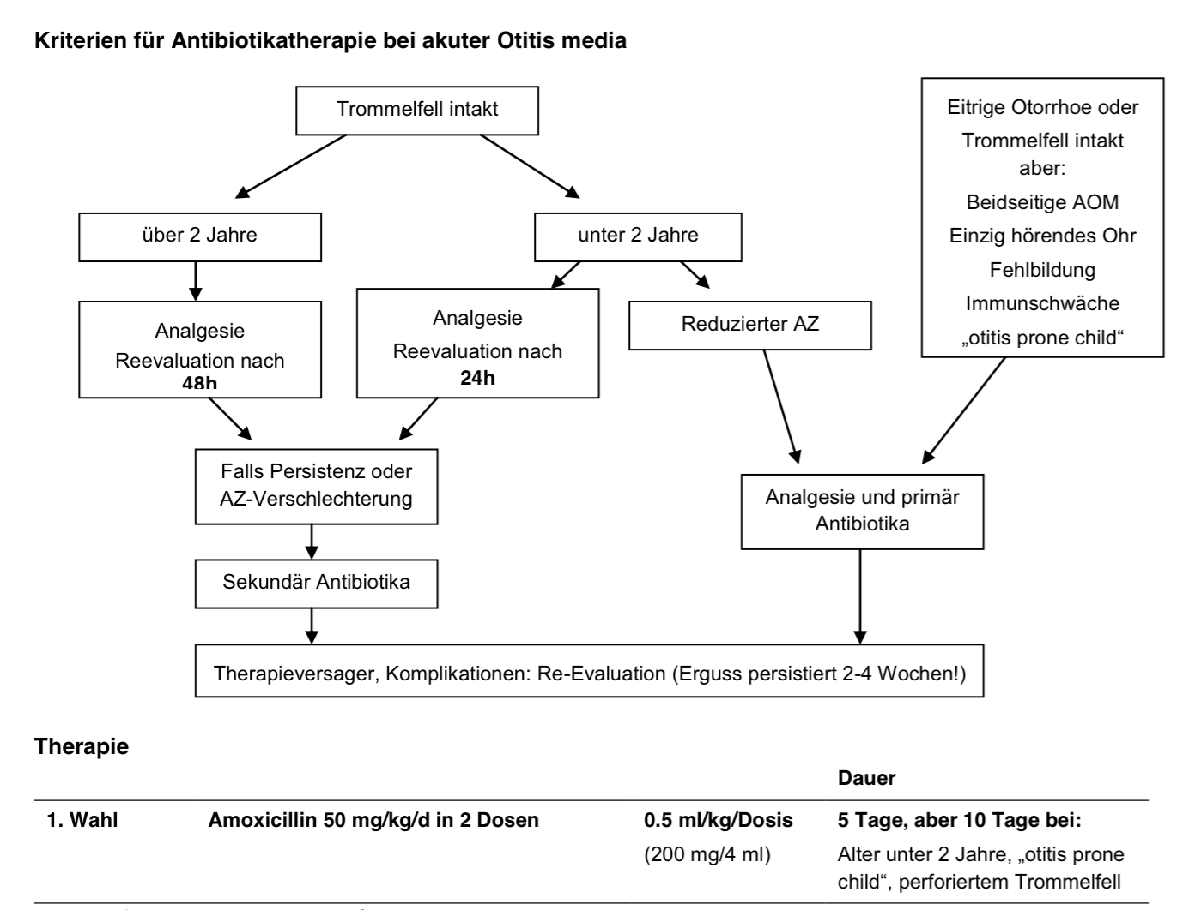

Medikamente

Anamnese:
- Gewicht? -> gewichtsadaptierte Medigabe!
- Allergie?

Analgetika:

Algifor Jun Susp max 10mg/kg (=1/2 KG in ml) p.o. alle 8 Stunden b.B.

Dafalgan Supp 20mg/kg, max 1x alle 6 Std. b.B.

Keine ASS bei Kindern (Reye-Syndrom) !!!

Atemwege :

Luftbefeuchtung, kalte Luft (Eltern instruiert)

Nasentoilette Spülungen mit NaCl 0.9% mehrmals täglich

Otrivin 0,05% 1-2 Trpf. 1-2x tgl. für max. 5 Tage

Nasivin 0.025% Nasenspray 2–3x täglich 1 Stoss in jede Nasenöffnung für max. 5 Tage

Betnesol 0.5mg xy Tbl. iR.(0.2mg/kg)

Ventolin Dosieraerosol via Vorschaltkammer, 4x2 Hübe pro Tag

Axotide 125mcg Dosieraerosol via Vorschaltkammer, 2x2 Hübe pro Tag

Rhinathiol 3x5ml pro Tag

Antibiotika :

Amoxicillin 25mg/kg 2x/die für 5 Tage

Aziclav Duo 40-45mg/kg 2x/die für 5-7 Tage

Magen/Darm:

Nexium Sachets 1x/Tag für 2 Wochen

Perenterol iR.

Itinerol B6 Supp max 1x/Tag in Reserve

